**Розв’язування задач на суміші та відсотки.**

«Відсоток» - в перекладі з латинської мови означає сота частина.

Слово «відсоток» походить від латинського *pro centum*, що буквально означає «за сотню» або «зі ста». Відсотками дуже зручно користуватися на практиці, так як вони виражають цілі частини чисел в одних і тих же сотих частках. Знак «%» походить, як вважають, від італійського слова *cento* (*cmo*), яке в процентних розрахунках часто писалося скорочено cto. Існують й інші версії виникнення цього знака. Перша: передбачається, що цей знак стався в результаті безглуздої помилки, вчиненої викладачем. у 1685 році в Парижі була опублікована книга — керівництво по комерційній арифметиці, де помилково викладач замість *cto* ввів %. Друга: кажуть, що знак %, яким користується весь світ виник через помилку італійського наборщика, у якого зламалася літера.

Але самі відсотки були відомі індійцям ще в V столітті нашої ери. Ще закономірно, так як в Індії з давніх часів рахунок вівся в десятковій системі числення. В Європі десяткові дроби з'явились на 1000 років пізніше. Їх запропонував бельгійський вчений Симон Стевін, інженер з міста Брюгге (Нідерланди). Він же в 1584 р. вперше опублікував таблиці для розрахунку відсотків.

З часом люди навчилися вилучати з речовини її компоненти, які складають тисячні долі від маси самої речовини. Тоді, щоб не вводити нуль і кому, ввели нову величину - проміле - тисячну частку, яку позначили знаком $\%$ ї замість 0.6% стали писати 6% . Однак цю величину постійно застосовують іише в деяких гaлузях техніки, а в більшості випадків використовують десяті і соті частини відсотка. Так, вміст солі в морській воді складає 0.25%, або 2,5 о/оо.

1. **Поняття про відсоток**

Для будь-яких двох чисел можна встановити, яку частину становить одне число від іншого. Наприклад, 168 від 200 становить $\frac{168}{200}$ = 0,84. Часто виражають частину, яку становить одне число від іншого, у сотих частинах або відсотках.

Замість слова «відсотків» використовують значок %.

Якщо позначити частину, яку становить одне число від іншого, буквою Ь, і ту саму частину, виражену у відсотках, буквою f, то f= b:0,01. Наприклад, для того, щоб дізнатися, скільки відсотків становить 15 від 12, спочатку треба дізнатися, якучастину становить 15 від 12:

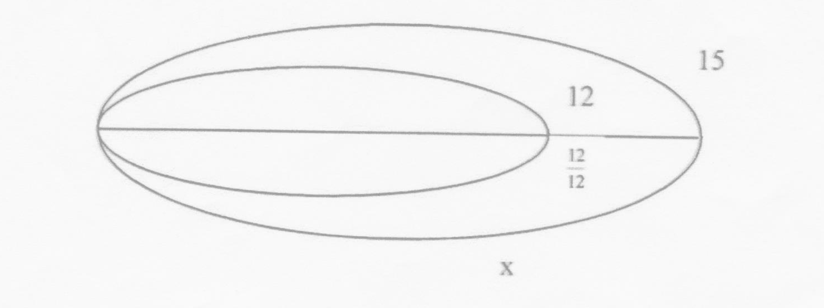

Число 15 становить $\frac{15}{12}$ числа 12 або, що те саме , 1,25. Підставимо у

формулу f=b:0,01 замість b число 1,25, одержимо:

f=1,25:0,01=125. Число 15 становить 125% числа 12. Якщо, наприклад, відомо, що число а становить 28% числа m, то можна дізнатися яку частину становить число а від числа m.

Підставивши у формулу f=b:0,01 замість f число 28, одержимо: 28=b:0,01. Помножимо обидві частини рівності на 0,01: b:28*0,01:0,28 або, що те саме, $\frac{28}{100}$

Задачі, у яких треба знайти вказаний відсоток даного числа або знайти число, якщо відомий його відсоток від іншого числа, розв'язують так само, як задачі з дробами.

**2. Складні відсотки**

Складним відсотком називається сума доходу, яка утворюється в результаті інвестування грошей за умови, що сума нарахованого простого процента не виплачується в кінці кожного періоду, а приєднується до суми основного внеску і у наступному платіжному періоді сама приносить дохід [3].

Складні відсотки - це відсотки, отримані на нараховані відсотки.

Формула складного відсотка - це формула, за якою розраховується підсумкова сума з урахуванням нарахування відсотків.

- періодичне збільшення деякої величини на одне і те ж число відсотків.

$${х\left(1 + 0,01а\right)}^{n}$$

де х- початковий внесок, сума.

а - відсоток (и) річних

n - час розміщення вкладу в банку

Але, ми можемо і зменшувати ціну, тому цю формулу можна записати і по-іншому: ${х(1 + 0,01а)}^{n}-$ періодичне зменшення деякоі величини на одне і те ж число відсотків.

Приклад:

Уявімо, що ви поклали 10 000 грн. в банк під 10% річних.

Через рік на вашому банківському рахунку буде лежати сума 10000 + 10000 * 10% = 11 000 грн.

Ваш прибуток - 1000 грн. Ви вирішили залишити 11 000грн. на другий рік в банку під ті ж 10%.

Через 2 роки в банку накопичиться 11000 + 11000 * 10% = 12 100 грн.

Прибуток за перший рік (1000 гривень) додався до основної суми (10 000грн.) і на другий рік вже сам генерував новий прибуток. Тоді на 3-й рік прибуток за 2-й рік додасться до основної суми і буде сам генерувати новий прибуток. І так далі.

Задача 1. Вкладник відкрив рахунок у банку, внісши 2000 грн. на вклад,

річний дохід по якому становить 12%, і вирішив протягом шести років не брати відсоткові нарахування. Яка сумма буде лежати на рахунку через шість років?

Розв'яжемо цю задачу за формулою складних відсотків

$${х\left(1 + 0,01а\right)}^{n}$$

де х- початковий внесок, сума.

а - відсоток (и) річних

n - час розміщення вкладу в банку

Застосуємо цю формулу до нашого завдання

початковий внесок - 2000 грн.

Відсоток річних - 12

n - 6 років, значить

${2000 (1 + 0,12) }^{6}$ = 2000 * 1,126 = 2000 * 1,973823 = 3947,65

Відповідь: 3947, 65 грн.

Задача 2. Після двох послідовних знижень цін на одне і те ж число відсотків вартість товару з 400грн. знизилася до 324грн. На скільки відсотків вартість товару знижувалася кожний раз?

Розв'яжемо цю задачу за формулою складних відсотків

${х\left(1 + 0,01а\right)}^{n}$

Одержимо

400 ${(1-0,01а)}^{2}$* = 324

1. (1 -0,01а) 18

1-0,01а=0,9

а = 100

Відповідь: вартість товару щоразу знижувалася на 10%.

**3. Типи задач на «суміші та відсотки»**

В задачах на суміші можна виділити декілька методів, зручних для їх розв'язання.

***Перший метод***

В деяких задачах з сумішами розглядається суміш двох речовин. При цьому кількість однієї з речовин суміші змінюється, а другої - залишається постійною. При цьому зазвичай в умові повідомляється частка, яку складає в суміші змінна речовина, В таких задачах зручно перерахувати спочатку частку незмінної речовини і при складанні рівняння використати незмінність кількості цієї речовини в процесі перевтілення суміші. Часто такий метод називають методом «сухого залишку»

***Другий метод***

Якщо в задачі йде мова про змішувань кількох різних сумішей, кожна з яких включає одні і ті самі речовини ,то буває зручно розділити вихідні суміші на складаючи їх речовини - компоненти і враховувати, що в вихідній суміші кількість цих компонентів складається з їх кількості в вихідних сумішах.

***Третій метод***

Якщо з сумішшю двох речовин послідовно виконують декілька дій, то буває зручно відстежувати кількість однієї з речовин в суміші після кожного з скоєних дій.

**4. Приклади розв'язування задач на суміші і відсотки**

**Рекомендації до розв'язування задач на суміші і відсотки**

1.При складанні рівняння до задач даного типу слід враховувати, змішуванні розчинів з різними відсотками даної речовини отриманий розчин містить дану речовину масою, що дорівнює масі цієї речовини в даних розчинах до змішування.

2.При розв'язанні задач даного типу обов'язково використати знаходження відсотка від числа та розв'язування способом додавання і підставки.

3.При обґрунтуванні розв'язування задач слід умотивуватися складанням кожного рівняння отриманої системи рівнянь.

**Задача 1**

Є два сплави міді з цинком в 1-ому відношенні (1:2), а в другому (2:3). В якому відношенні треба взяти того і іншого сплаву, щоб відношення було (17 :27)? Таблиця 1.1.

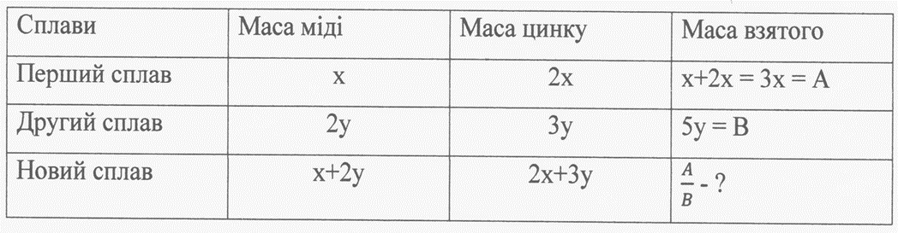

$\frac{x+2y}{2x+3y}=\frac{17}{27}$, 3y=7x, $\frac{A}{B}$ = $\frac{3x}{5y}= \frac{3*7x}{35y}=\frac{3*3y}{35y}=\frac{9}{35}$

Відповідь: $\frac{9}{35}$.

**Задача 2**

Є два злитки золота з сріблом. В першому золота в 2,5 рази більше ніж у другому в(%). Якщо їх сплавити, то вийде такий злиток, що містить 40% золота. Якщо сплавити рівні по вазі частини, то вийде 35% золота. Знайти в скільки разів 1 важчий ніж 2?

Таблиця 1.2.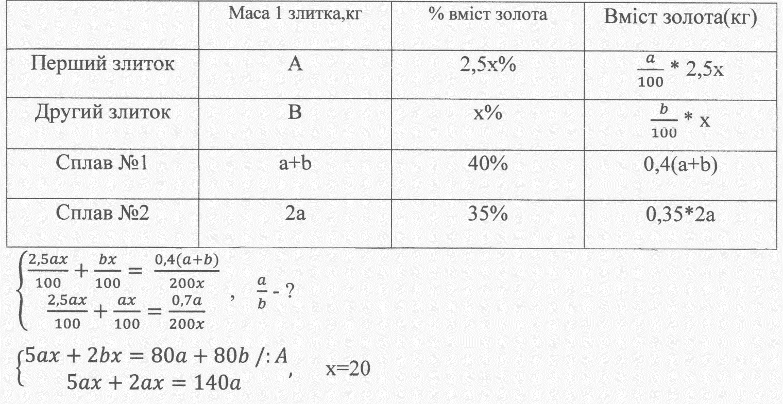

Відповідь: в 2 рази.

**Задача 3**

Шматок сплаву міді й цинку масою 36 кг містить 45% міді. Скільки міді треба додати в шматок сплаву, щоб він містив б0о/о міді. Маса цинку незмінна.

1) 100 — 45 = 55 (%)- цинку у 1 сплаві.

2) 36 * 0,55=19,8 (кг) - цинку у 1 сплаві.

3) 100 - 60 = 40 (%) - цинку у 2 сплаві.

4) 19,8 : 0,4 = 49,5 (кг) - маса 2 сплаву.

5) 49,5 - 36 = 13,5 (кг). Відповідь: 13,5 кг.

**5. Приклади розв'язування задач на суміші і відсотки підвищеної складності**

*1. В дві різних посудини налито розчини солі, причому в першу посудину налито 5 кг, а в другу - 20 кг. При випаровуванні води відсотковий склад солі в першій посудині збільшилось в р разів, а в другій - в q разів. Відомо, що pq = 9. Яка найбільша кількість води могла при випаруватися з обох посудин разом?*

Розв'язання:

В процесі випаровування суміші солі з водою змінюється лише кількість води в суміші. Тому, використовуємо метод «сухого залишку». В якості основного невідомого зручно обрати кількість солі в розчинах.

Нехай в першому розчині міститься х кг солі, а в другому у кг солі. Тоді в першому розчині спочатку міститься $\frac{x}{5}$ x 100% солі, а після випаровування - $\frac{px}{5}$ х 100% солі. Отже, після випаровування, вага суміші в першій посудині складає $\frac{5}{p}$ кг.

Аналогічно, кінцева вага суміші в другій посудині - $\frac{20}{q}$ кг.

$\left(5-\frac{5}{p}\right)+\left(20-\frac{20}{q}\right)=25-\frac{5\left(q+5p\right)}{pq}$ кг

Потрібно знайти max ($25-\frac{5\left(q+5p\right)}{pq})$, при умові $\left\{\begin{aligned}pq=9 \\ p>1 \\ q>1\end{aligned}\right.$

Фактично, потрібно при тій самій умові знайти min(q+4p) =min (q+4x $\frac{9}{q}$)

З нерівності $\frac{a+b}{5}≥2\sqrt{q\frac{9}{q}}=12.$ Знак рівності досягається тільки при

q= $\frac{36}{q}<=>q=6.$

При $q=6$, p = $\frac{3}{2}$ виконуються всі умови задачі.

Число $25-5*\frac{\left(q+4p\right)}{pq}=25-5* \frac{15}{9}= \frac{55}{3}=18\frac{1}{3}$

Відповідь : $18\frac{1}{3}$

**2*.*** *Маємо 2 сплави, які складаються з цинку, міді і олова. Відомо, що перший сплав містить 40% олова, а другий - 26% міді . Відсотковий вміст цинку в першому і в другому сплавах однаковий. Сплавивши 150 кг першого сплаву і 250 кг другого сплаву , отримали новий сплав , в якому виявилось 30°/о цинку. Визначити, скільки кілограмів олова міститься в отриманому сплаві.*

Розв'язання:

Використаємо для розв'язку задачі другим методом і поділимо вихідні сплави на компоненти які їх складають . Для цього позначимо величиною х невідому частку цинку, загальну для кожного сплаву.

Розділення сплаву на компоненти зручно виразити у вигляді таблиці:

Таблиця 1.3.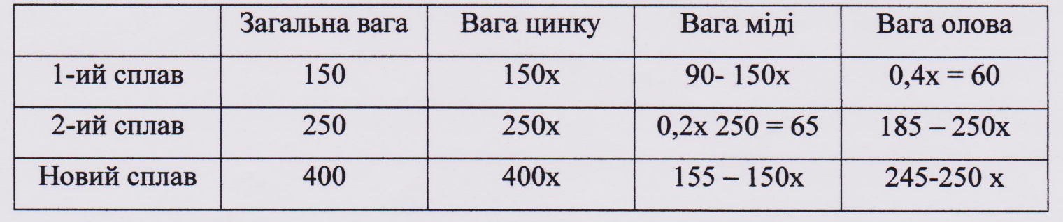

За умовою задачі, в новому сплаві міститься 400 х 0.3 = 120 кг цинку.

Отже, 400х = 120; х= 0.3.

Підставимо х=0.3 в формулу 245 - 250х ,отримаємо число ,яке дорівнює

245 - 250 х 0.3 = 170 кг.

Відповідь: 170 кг.

**3.** *3 посудини, в якій міститься чистий спирт, відлити п’яту частину і додали таку ж саму кількість води (за об'ємом). Після цього відлили п’яту частину суміші і добавили таку ж саму кількість води (за об'ємом). Так зробили декілька разів. Яку найменшу кількість переливань потрібно зробити, щоб відсоткова складова спирту становила менше 30%.*

Розв'язання:

Скористаємось для вирішення третім методом і будемо на кожному кроці знаходити кількість спирту в посудині.

Позначимо за V об'єм посудини, а за n - кількість зроблених переливань.

Після першого переливання об'єм спирту в посудині зменшився на $\frac{V}{5}$ літрів. Після другого переливання буде вилито $\frac{V}{5}$ літрів суміші, тобто в посудині залишиться $\frac{4}{5}$ V початкової суміші, кожен літр якоі містить $\frac{4}{5}$ літрів спирту.

Таким чином після другого переливання в суміші буде

$$\frac{4}{5}*\frac{4}{5}V={(\frac{4}{5})}^{2}<\frac{3}{10}$$

Роздумуючи аналогічно, дістаємо висновку, що після n переливань в посудині залишиться ${(\frac{4}{5})}^{n}$ V літрів спирту. За умовою, потрібно знайти найменше натуральне число n, для якого виконується нерівність:

${(\frac{4}{5})}^{n}V<0,3V <=>{(\frac{4}{5})}^{n}<\frac{3}{10}$ (1)

Оскільки функція f(x)= $(\frac{4}{5})$ Х монотонно зменшуеться, то пошук такого n можна проводити, підставляючи послідовно n = І,2,3,... в нерівність (1) або рівносильну йому нерівністъ 10х > Зх 5n. Підставляння и закінчуеться на n=6. Відповідь: 6 переливань.

4.*Дано три сплави. Склад першого сплаву 55% хрому і 45% нікелю. Склад другого сплаву 60°/о нікелю, 25% хрому і 15% кобальту. Склад третього сплаву 70% хрому і 30°/о кобальту. 3 них потрібно приготувати новий сплав, який складає 20% кобальту. Яких значень може набувати відсоткове співвідношення нікелю в цьому новому сплаві?*

Розв'язання

Складемо таблицю компонентів сплавів за умовою задачі:

Таблиця 1.4.

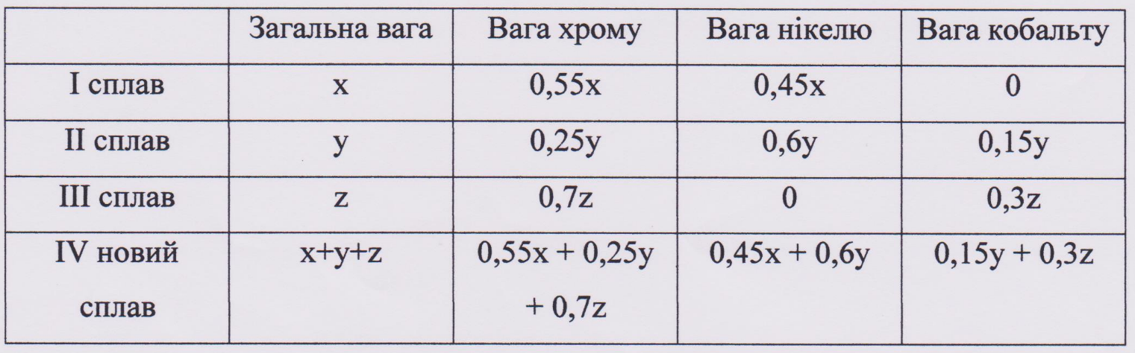

За умовою задачі за кобальтом робимо висновок, що

0,15y+0.3z=0.2(x+y+z) (1)

Позначимо величиною n x 100% можлива відсоткова складова нікелю в новому сплаві. Тоді за умовою задачі отримуємо нерівність

0.45х+0.6у = n(x+y+z) (2)

3 Нерівності (2) отримуємо

n= $\frac{45x+60y}{100(x+y+z)}$ (3)

Перетворюємо Нерівність (1) до вигляду

z=2x+ $\frac{1}{2}y$

Підставимо нерівність (4) в нерівність (3), отримаємо

n= $\frac{45x+6y}{100(3x+y\frac{3}{2})}$ (5)

Якщо в(5) у=0, то n =0.15, якщо у≠0, то позначимо t= $\frac{x}{y}$ і переробимо (5) у

вигляді

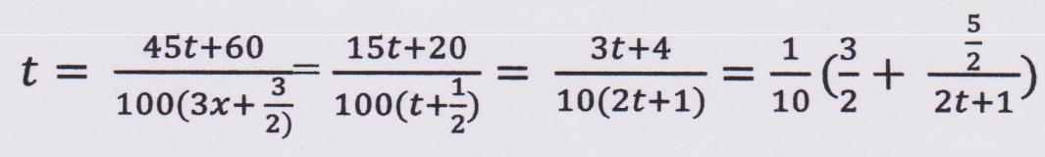

Число t приймає всі невід'ємні значення, при цьому множиною значень величини n c інтервал (0. 15; 0.4] Беручи до уваги отримане раніше значення n = 0.15 и перераховуючи число відсотків за формулою n*100% отримаємо відповідь. Відповідь: [15%; 40%].

**5.** *Маємо 3 злитка різних сплавів золота з сріблом. Відомо, що кількість Золота в 2 г славу з третього злитку — те ж саме, що в взятих разом 1 г з першого сплаву та 1 г з другого злитку. Вага третього злитку дорівнює сумі ваги частини першого злитку, яка містить 10 г золота, і частини другого злитку, яка містить 80 г золота. Третій злиток в 4 рази важчий від першого і містить 75 г золота. Скільки грамів міститься в першому злитку?*

Розв'язання:

Представимо дані задачі у вигляді таблиці компонентів сплавів

Таблиця1.5.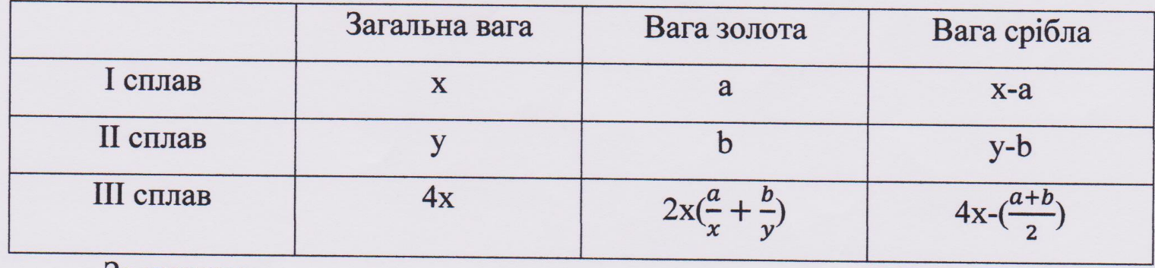

За умовою: $2x\left(\frac{a}{x}+\frac{b}{y}\right)=75$

Якщо в шматку першого сплаву міститься 10 г золота, тоді вага цього шматка дорівнює $\frac{x}{a}$ X10 г. Аналогічно вага шматка другого сплаву, який містить 80 г золота, складає $\frac{y}{b}X$ 80г. За умовою, маємо

$$\frac{x}{a}X10+\frac{y}{b}X80=4x$$

3 системи рівнянь (1), (2) потрібно знайти число а

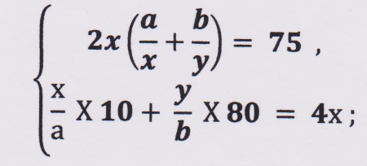

Переробимо систему у вигляді : 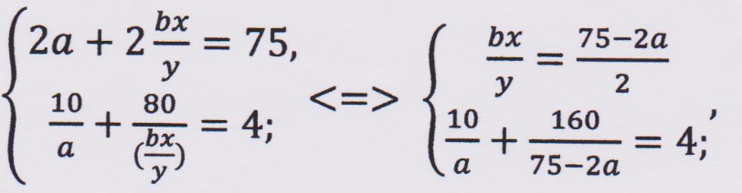

Знайдемо з другого рівняння останньої системи потрібну величину а

$${8a}^{2}-160a+750=0 . a= \frac{80±20}{8}$$

A = $\frac{25}{2}$, a = $\frac{15}{2}$

Але за умовою а $>$ 10.

Відповідь: 12,5 грамів.

**6.** *3 двох сплавів відповідно 7 кг і 3 кг з різними відсотковим показником магнію відрізали по куску однакової маси.*

*Потім, кусок , відрізаний від першого сплаву, сплавили з залишком другого сплаву, а кусок, відрізаний від другого сплаву, сплавили з залишком першого сплаву. Визначити масу кожного з відрізаних кусків, якщо нові сплави вийшли з однаковим відсотковим змістом магнію.*

Розв'язання

Позначимо через х кг масу відрізаних кусків. Нехай магній складає р частин в першому сплаві i q частин в другому сплаві, p=q. Визначимо, яку частину складає магній ,в кожному з двох нових сплавів. Вага першого нового сплаву дорівнює 7 кг, а вага магнію в ньому дорівнює (7 - х) (р+ xq)кг. Звідси магній складає $\frac{\left(7-x\right)*p+x*q}{7}$ частин. Аналогічно, в другому новому сплаві магній складае $\frac{\left(3-x\right)*q+x*p}{3}$ частин. По умові,

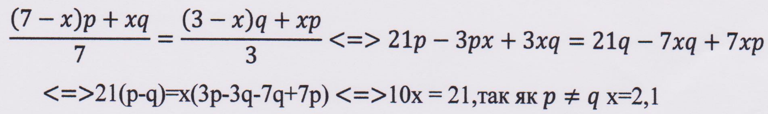

Відповідь: 2,1 кг.

**Підбір задач для самостійного розв'язання**

Задача1

Листоноша Печкін любить пити кефір жирністю 2,5%, але з молока корови Мурки кефір виходить лише жирністю 6%. Тому Матроскін купує в магазині кефір кефір 1 %та змішує його з Мурчиним.

А) Знайдіть скільки літрів кефіру кожного виду треба взяти, щоб отримати а л кефіру для Печкіна.

Б) Розв'яжіть задачу для а= 2 л за умови, що з Мурчиного молока можна отримати не менше 1 л кефіру, а економний Матроскін купує в магазині не більше 1 л кефіру.

Задача 2

Під час тестування в деякій аудиторії працює три приховані телекамери спостереження, кожна з яких увімкнена 90%, 60% та 50% усього часу відповідно, причому незалежно від того, увімкнені інші телекамери або ні. Знайдіть імовірність того, що момент спроби списування абітуріентом Х був знятий ХОЧА Б ОДНІЕЮ з телекамер.

Задача 3

Для виготовлення приладу типу А треба 2 кг сплаву, що містить 20% свинцю та 80% міді, а для типу В— 12 тис. грн. Скільки треба виготовити разом приладів обох типів, щоб одержати 1 млн. грн. прибутку, витративши при цьому не більше 111 кг міді?

Задача 4

Продуктивність першого автозаводу не перевищує 950 автомобілів на добу, а другого — складає 95% першого. Після введення додаткової лінії продуктивність другого заводу збільшилась на 23% порівняно з продуктивністю першого заводу і стала більшою на 1000 автомобілів на добу. Скільки автомобілів на добу вироблятимуть обидва заводи разом спочатку?

Задача 5

Під час новорічних свят ціну на товар знизили на 50%. Знайдіть, на скільки відсотків потрібно підвищити ціну, щоб повернути їі до попереднього рівня.

Задача 6

З даних чотирьох чисел перші три відносяться між собою, як 1/5 :1/3 :1/20, а четверті складають 15% другого числа. Знайдіть ці числа, якщо відомо, що друге число більше суми решти на 8 одиниць.

Задача 7

На покупку магнітофона учень заробив в канікули 52 грн. Решту грошей йому дали два старших брати і батько. Причому батько дав 50% всіх зібраних грошей без його грошей, перший брат дав 33,(3)% всіх зібраних грошей без його грошей другий брат дав 25% всіх зібраних без його грошей. Скільки грошей дав кожний із них?

Задача 8

Маємо дві трилітрові судини. В одну налили 1 л спирту, в другу — 1 л води. Дозволяється переливати будь-яку частину рідини з одної судини в іншу. Чи можна за декілька переливань зробити 60%-вий розчин спирту в тій судині, де була вода?

Задача 9

В судині було 12 л соляної кислоти. Частину кислоти відлили і судина долили водою. Потім знову відлили стільки ж рідини і знову долили воду. Скільки рідини відливали кожен раз, якщо в судині виявився 25%-вий розчин кислоти

Задача10

Змішали 30%-вий розчин соляної кислоти з 10%- ним і отримали 600 г 1 5%-і розчину. Скільки грамів кожного розчину було взято?

Задача11

Кусок сплаву міді і цинку масою в 36 кг містить 45% міді. Яку масу міді потрібно додати до цього куска, щоб отриманий новий сплав вміщував у себе 60с міді?

Задача 12

Скільки літрів води треба долити до 7,5 л 12%-го розчину солі,

щоб одержати 10%- й розчин?

Задача 13 Мисливських порох складається з селітри, сірки і вугілля. Маса сірки повинна відноситися до маси селітри як 0,2 : 1,3, А маса вугілля повинна складати 11,(9)% маси сірки і селітри разом. Скільки піде кожного із речовин на приготування 25 н пороху?

Задача 14

Маємо кусок сплаву міді з оловом загальною масою 12 кг, складений з 45% міді. Скільки чистого олова треба додати до цього сплаву, щоб отриманий новий сплав містив 40% міді?

Задача15

Маємо брухт сталі двох видів з вмістом нікелю 5% і 40%. Скільки потрібно взяти металу кожного з цих видів, щоб отримати 140 т сталі з вмістом 30% нікелю?